**Pressemelding** Onsdag 14 september 2011

**

**

*Miba AS er importør av Mitsubishi Electric varmepumper i Norge. Omsetning i 2010 var ca 180 millioner kroner.*

*Produktene som tilbys er varmepumper, aircondition og avfuktere.*

*På verdensbasis har Mitsubishi Electric over 100 000 ansatte og er en av verdens største aktører innen klimasystemer.*

***Miba AS****T: 02650  
E: post@miba.no  
Org nr 962 070 523*

***Kontaktperson:*** *Einar Smidesang  
einar@miba.no  
48 89 19 37*

***Post/Besøksadresse*** *Gneisveien 2D  
1914 Ytre Enebakk*

***www.miba.no***

**Skaff deg ventilasjon med enkle grep!**

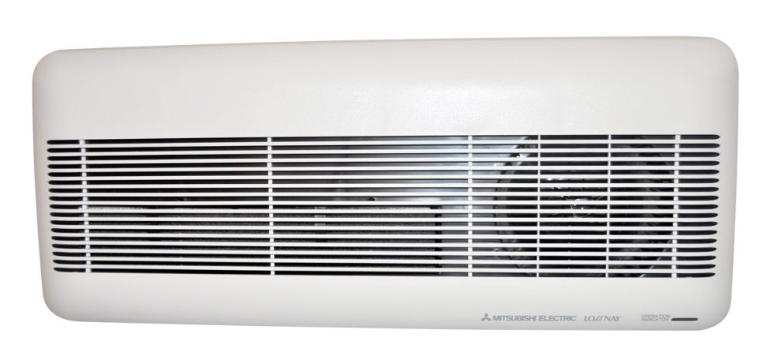

**For alle som har ønsket seg ventilasjon: Nå trenger man aldri mer åpne vinduet og slippe ut all varmen for å få et godt inneklima – miniventilasjon er løsningen. Gjenvinner opp mot 75 % av varmen!**

**Bedre luftkvalitet**  
VL-100 kalles enheten, som vil være med å gi bedre luftkvalitet i de norske hjem. Enkel montering, og overkommelig pris gjør at dette er en god løsning for de fleste norske hjem. Brukervennligheten er på topp, det er nemlig bare 3 forskjellige modus: Høy – Lav - Av

**Unngå radon**  
Miniventilasjon vil være med å minimere problematikken rundt Radon boliger, da den bytter ut luften på en permanent basis. Med et volum opp mot 105m3 pr time sikrer man en kontinuerlig utskifting av eventuell radonforurenset luft.

**Enkel å plassere**  
VL-100 passer ypperlig i oppholdsrom, kjellere og soverom. Den er også fin i næringsmiljø som kontorlandskap og brakkerigger. Produktet har grovfilter som fjerner partikler og støv. Stillegående med god kapasitet.

**Rimelig løsning**  
Veiledende pris er kr 5 990,- - og produktet kan kjøpes i nettbutikken [www.miba.no](http://www.miba.no) eller via autoriserte forhandlere av Mitsubishi Electric varmepumper.

**Tekniske data:**

**Ventilasjonstype Strøm Luftmengde(m3) Watt forbruk Lydnivå dB(a**)  
Balansert 230V 105 / 65 26 / 23 39 / 29

**Produktside:**

<http://www.miba.no/miniventilasjon_178.html>

**Produsent hjemmeside**

[**www.miba.no**](http://www.miba.no)

**For mer info - kontaktpersoner:**

**Einar Smidesang** *Markedssjef* *Miba AS*   
48 89 19 37 [einar@miba.no](mailto:einar@miba.no)

**Bildemateriale:**  
ME_varmepumper. jpg (logo Mitsubishi Electric)  
Miba.jpg (logo Miba AS)  
VL-100.jpg (Produktbilde av VL-100)  
VL-100_stue.jpg (Miljøbilde av VL-100)